單元名稱 珍貴的水
單元目標
1.了解節約用水的重要性
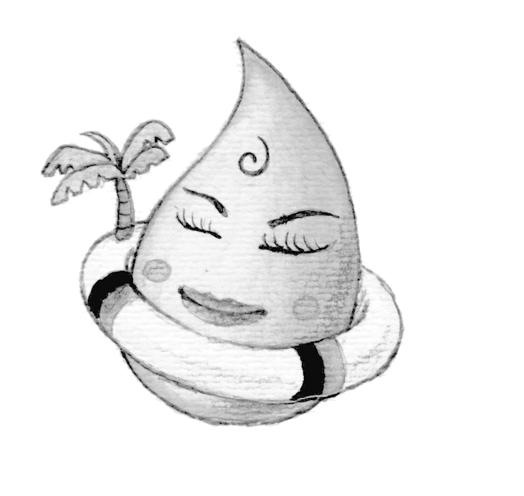
2.能珍惜水資源，樂於實踐
教學時間 80分鐘
教學方式 遊戲、實驗、討論
使用教材 短文1.一輩子没洗過澡
2. 珍惜水資源
3.節水達人
學習單〈珍貴的水〉
使用教具 墨汁、毛筆（或顏料、水彩筆）、抹布、水桶
引起動機
没有水，我們能活得下去嗎？為什麼？
參考答案：人在胎兒時，水占胎重90%，嬰兒水份占體重80%以上，到成年人水份占60-70%，到了老年，水份也有60%左右。
主要活動
一、故事講述和討論
1.老師講故事：一輩子没洗過澡（附件一）
2.問題討論：
Q1:歐美人稱水為「給水」，日本則稱「上水」，有什麼特別的意義？
A1:「給水」，含有恩賜的敬意；「上水」，表露珍貴與珍視的感恩。
Q2:在台灣稱水為「自來水」，它真的能自動就來嗎？
A2:「自來水」彷彿輕易可得，自動就會來。然而水它真的能自動就來嗎？
我們能有水用，是很多人的智慧與力量，蓋水庫、接水管等都不是容易的事。
二、體驗活動
1.全班每人到水龍頭下洗毛筆，總共需要幾桶水呢？
請一個小朋友示範，在水龍頭下洗毛筆，把他洗毛筆的水，用水桶接下來，量看看需要多少水？再算算看，若是全班在水龍頭下洗毛筆，需要多少水呢？
例如：一人一桶。一班如果30人，就要30桶。
2.用「三道水洗滌法」，全班幾桶水就洗好毛筆了？
（1）學校上書法課後，小朋友都要洗毛筆。請值日生先提三桶水，排成一列為「三道水」，每個小朋友依序在第一道水洗筆後，到第二道水洗筆，再到第三道水洗筆。（若第一道水的水很黑，倒掉後再倒進新的水當作第三道水，原來的第二道水，變成第一道水。原來的第三道水變成第二道水。）量量看，全班用多少桶水就洗好毛筆了！

（2）「三道水洗滌法」
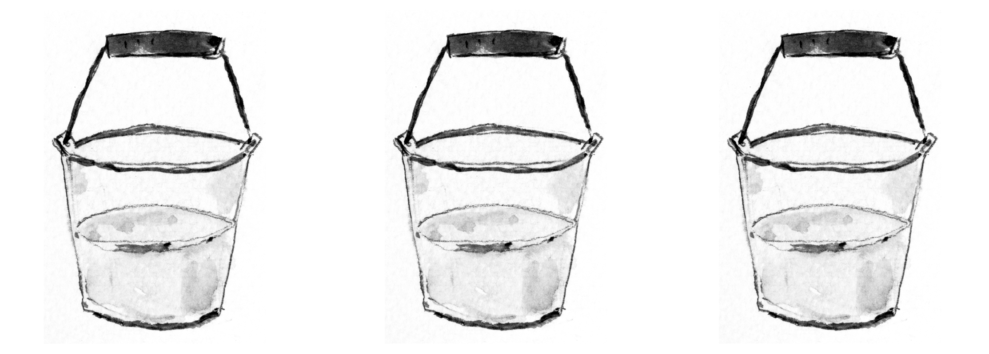
a.準備三桶乾淨的水

b.洗毛筆時依序從第一道水洗到第三道水，當第一道水很黑時，把第一道水倒掉，裝乾淨的水成第三道水，將第二、三道水往前移，變成第一、二道水。
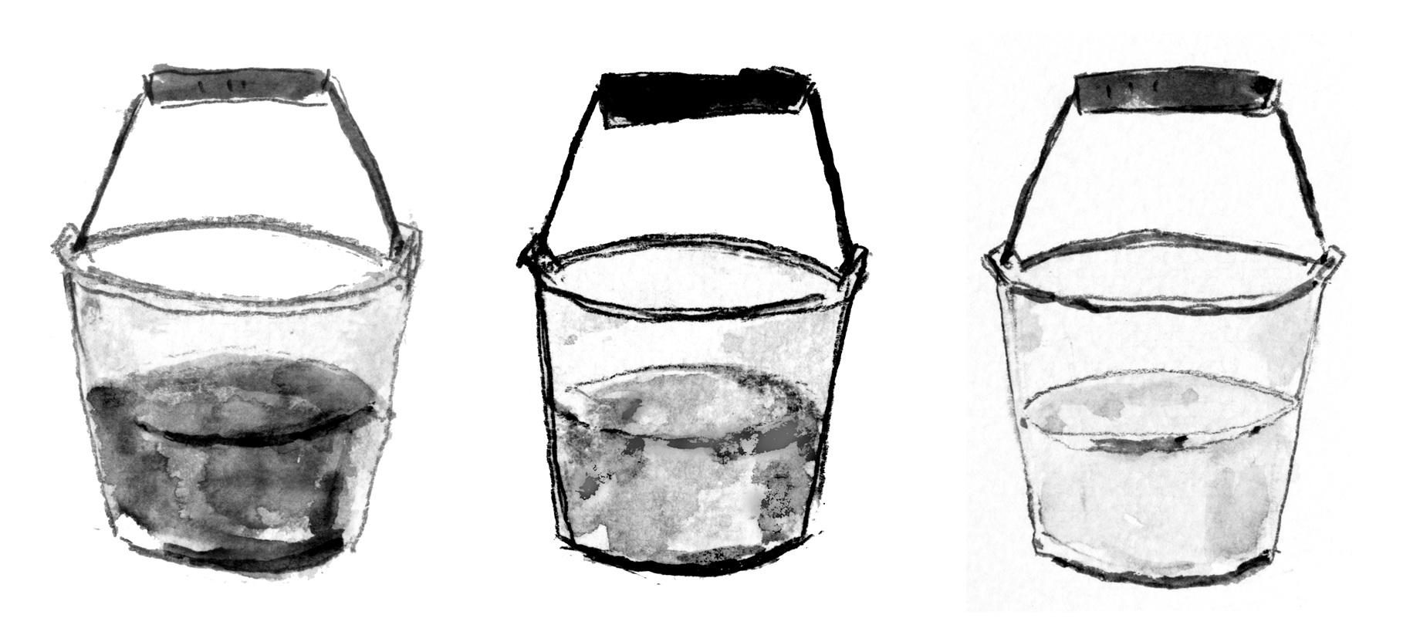

倒掉換新水
變成第三道水

第二道水變成 第三道水變成
第一道水 第二道水
3.動動腦
Q1:我們用「三道水洗滌法」洗筆結果如何？有什麼好處呢？
Q2:我們在水龍頭下洗毛筆，結果如何？
A2:毛筆洗乾淨了，但用水量卻是「三道水洗滌法」的好幾倍。
Q3:看到了這樣的結果，你感受到什麼嗎？
A3:不珍惜水，在不知不覺中就浪費掉了。
Q4:浪費水會怎樣呢？
A4:水費增加浪費金錢、每人都浪費水，老天又不下雨的話，政府會限水，甚至到後來沒水可用……。
三、珍貴的水
1.為什麼水是很珍貴的？
參考附件二：珍惜水資源
2.台灣每年的降雨量分充足，為什麼還是全球排名第十八名的缺水國家？
參考附件二：珍惜水資源
3.討論日常生活中如何節約用水
參考附件三：節水達人
四、體驗活動
抹布八面擦：每次以1/4擦拭，正面擦完換背面擦。此方法省力、省水、省時間
五、省水妙方大集合：填寫「珍貴的水」學習單（附件四）
老師結語
小朋友，我們應該珍惜水，要是隨意讓水流掉，那就是浪費了福氣，如果哪一天真的沒水時，再來後悔就來不及了！台灣是世界排名第十八的缺水國家（地區），所以我們要有水當思無水苦。宜未雨而綢繆，毋臨渴而掘井。
不只是節約用水，每人在食、衣、住、行各方面都能過著簡單、儉樸的生活，積沙成塔、積少成多，珍惜生活中大自然給予我們的一切，大自然的萬物就能生生不息，你我也能快樂地生活。
附件一
一輩子没洗過澡
（恭錄：證嚴法師著《與地球共生息》──100個疼惜地球的思考與行動，天下文化，亦可見blog.sina.com.cn/s/blog_d19d62bf0101hdaq.html）
大陸甘肅的氣候非常乾燥，四處是一片片的黄色沙土丘，可想而知，在這種光溜溜的山土上，就算有機會下雨，水也一下子就流失了。當地婦女必須走很遠的山路去挑水，以供應全家的生活用水。單單挑水，來回就要兩、三個鐘頭，挑來的還是非常混濁的水。而挑水回家的第一個動作，先用這個水漱個口，接著就此漱口的水用毛巾洗個臉，然後這桶水還要用來洗菜，洗抹布、擦桌子、煮飯等。
這就是他們的生活，一年三百六十五天都一樣，想要喝一口水，一定要這樣翻山越嶺。有的人甚至在一生中，幾乎没有洗過澡，如果要洗澡只能用三杯水，一杯洗臉部，一杯擦前胸，一杯洗腳。這就是没有水的苦難。
但是在台灣，只要扭開水龍頭即有潔淨的水可用，大部分的人不太能體會缺水的窘境，甚至不加珍惜而任憑流失，可知台灣也是全球缺水地區之一啊！（全球排名第十八名的缺水國家）
歐美人稱水為「給水」，含有恩賜的敬意；日本則稱「上水」，表露珍貴與珍視的感恩；在台灣，卻叫做「自來水」，顧名思義，彷彿輕易可得，自動就會來。然而水它真的能自動就來嗎？
我們能有水用，是花了多少人的智慧和力量，蓋水庫，接水管等都不是容易的事，大家若能有飲水思源的感恩心，自然就會珍惜水源。

附件二
珍惜水資源
一、數據顯示：地球有多大？土地有多廣？能供給我們的資源又有多少？平時隨時可得的東西，人們往往在不知不覺中浪費掉；等到失去了，才知道原來如此寶貴。例如：水資源──
1.地球表面有多少的面積被水所覆蓋？其中可供給人們飲用的部份比例如何？
全球水的分布比例：水占了地球70%的面積，但鹹水占95.5%，淡水只占了2.5%，其中冰山冰帽占了68.6%，地下水占30.1%，河川湖泊占0.3%，其他占1%，所以可以用的水只占全部水的0.76%，但真正乾淨可用的又更少了，所以水是很珍貴的。
3/22是世界水資源日，聯合國發表警告，世界乾淨水源越來越短缺，全球有11億人，缺乏乾淨的飲用水，面臨乾淨飲用水不足的窘境，甚至有專家預測，以前的世界是爭奪石油，然而爭奪水資源，將成為21世紀中期，引發各國衝突的主要原因。
2.在日常生活中我們能缺少水嗎？没有水我們能活的下去嗎？
（1）根據國際水管理研究院的研究，目前有29國四億五千萬人面臨水源不足之困境，2025年時，預計全球有27億人將面臨嚴重缺水的危機。
（2）英國人每人每日平均用水量108公升、台灣地區每人每日平均用水量300公升。
（3）台灣地區每人每天若能節約50公升的水，一年下來節約的水是一座翡翠水庫的蓄水量（大台北的供應水庫）。
（4）抽水馬桶每沖一次，耗水12公升左右，家庭用水中耗水量最大的是抽水馬桶，約占35%。

二、為何要節約用水？
台灣被聯合國教科文組織列為全球排行第18位的缺水的國家。台灣每年的降雨量雖然十分充足。但事實上，由於地狹人稠、四面環海，山形陡峭，河川較短，及颱風豪雨雨勢急促，大部分的降雨都會迅速地流入海洋。加上臺灣水土保持經不斷地破壞，山澗長流、溪水潺潺的景象已不多見。為什麼暴漲的水位取代了涓涓細流呢？就是因為山區的林木大量砍伐，致使水土保持沒有做好，若雨勢稍大，即引發土石流。當土、石往下沖積，造成河床升高，因而無法囤積水流，飛湍而下的雨水便直接流往大海。亦由於經濟發展、人口成長、以及新水源（例如建造水庫）的開發成本增加，缺水的問題越來越嚴重了。
節約用水不僅是為了解決缺水的問題，而且也是為了保護環境。多蓋一座水庫難免會多破壞一分環境，節約用水可以減少開發新水庫，間接也可以保護環境喔！

附件三
節水達人
一、我可以怎麼做？
日常生活中有許多水是無意中浪費掉的。其實我們只要多用點心力，就可以節約水喔！我們來看看一些大家都可以做到的省水妙方吧！
- 洗碗：把水貯集在容器中，清洗餐具，節水量：一次約90公升。
- 刷牙：用漱口杯刷牙，節水量：一次約17公升
- 洗澡：洗澡時勿用盆浴泡澡，應用淋浴沖洗，
節水前：15公升/分*10分鐘/次=150公升/
節水策略：縮短淋浴時間並採用省水型蓮蓬頭
節水後10公升/分*5分鐘/次=50公升/次
節水量一次約100公升/次。
- 洗車：水裝在水桶中，用抹布來擦拭洗車。
節水前：12公升/分*20分鐘/次=240公升，
節水策略：用擦車方式
節水後：10公升/桶*6桶/次=60公升
節水量一次約180公升/次。
- 馬桶：使用省水馬桶。
節水前：12公升/次*8次/日=96公升
節水後：6公升/次*8次/日=48公升
節水量一次約48公升/日。
- 洗衣：用省水型洗衣機。
節水前：38公升/公斤/日/人
節水後：20公升/公斤/日/人
節水量一次約18公升/日。
二、省水小撇步
1.留意與檢查馬桶是否漏水。
2.將小便器沖水裝置改為自動感應式，並調整適當沖水時間。
3.隨手關緊水龍頭，以節省水資源。
4.洗澡採用淋浴，並使用低流量蓮蓬頭（淋浴時間以不超過5分鐘為宜）。
5.洗碗、洗菜、洗衣，應放適量的水在盆槽內洗濯，避免用水龍頭直接沖洗以減少使用水量。
6.利用洗米水、煮麵水洗碗盤，可節省生活用水並減少洗潔精的污染。
7.洗菜水、洗衣水、洗碗水及洗澡水等可用來洗車、擦洗地板或沖馬桶。
8.收集除濕機、純水機、蒸餾水機等設備的排放水並予以回收再利用。
9.配合天候澆水。在雨天時關閉自動灑水器及不在強風時澆水。
10.洗手正確步驟：開小水沾濕手→關閉水龍頭→塗抹肥皂→雙手搓揉→開水沖洗→關閉水龍頭。
11.洗澡時，熱水流出前之冷水可用水桶盛接，可做其他用途。
12.若確定馬桶水箱容量太大，可放置裝滿水之保特瓶以減少沖水量。

附件四
珍貴的水 年 班 號姓名
一、到水龍頭底下，我把一枝毛筆洗乾淨要（ ）桶水。算一算，如果全班每個人到水龍頭底下，把自己的毛筆洗乾淨要（ ）桶水。
二、哇！全班用「三道水洗滌法」來洗毛筆，總共只用（ ）桶水，就把我們的毛筆洗乾淨了。看到了這樣的結果，你有什麼想法？

三、想一想，「三道水洗滌法」的方法，還可以用來洗什麼？

四、水如此得來不易，卻易疏忽浪費，除了洗毛筆，生活中你還曾如何節約用水呢？做到的請打「V」
（ ）刷牙用漱口杯裝水、洗東西、洗臉時，不讓水一直開著。
（ ）用水時，不開過大。
（ ）沖濕手後，先關緊水龍頭，再抹肥皂。
（ ）用完水時，確定水龍頭關緊才離開。
（ ）發現水龍頭故障或漏水處，趕快請人修理。
五、你還有哪些省水妙法嗎？

六、觀察自己做什麼事時用水量最多？這些水可以怎樣重覆使用呢？

七、你知道自來水是怎麼來的嗎？把它畫出來或寫下來。（背面）

